220-as csatlakozók

Fali aljathoz
- https://en.wikipedia.org/wiki/Mains_electricity_by_country#Identification_guide
- https://www.hifi-advice.com/blog/audiophile-insights/cables-info/schuko-connector-standards/
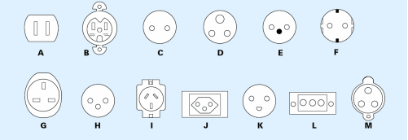

IEC "számítógépes" csatlakozók
- https://en.wikipedia.org/wiki/IEC_60320#Appliance_couplers
- https://www.youtube.com/watch?v=C0aLMOodVsg


